ADRV9026BBCZ MIMO雷达方案初步讨论

本讨论将说明基于ZU9EG与ADRV9026BBCZ芯片的低成本MIMO线性调频连续波雷达设计方案，具体包括数字处理板、射频基带板、功率放大器以及天线设计。

零、为什么要采用MIMO线性调频连续波方案
现有的市场大多采用了脉冲雷达实现反无人机雷达，然而脉冲式雷达硬件结构复杂，需要高性能的ADC与DAC，并且难以形成虚拟阵列，导致其需要更多通道实现更高的角度分辨率；而（LFMCW）线性调频连续波雷达相比于脉冲式雷达则并不需要高性能的ADC，如下图所示，LFMCW雷达在接收回波时将与本振信号进行混频，不同距离的目标等效于与本振信号的频差（即：拍频信号）。
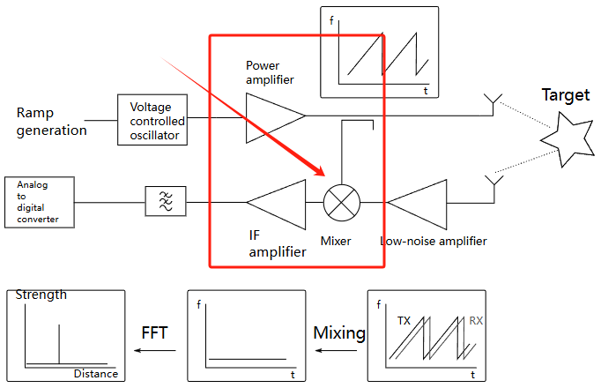
图1 LFMCW雷达混频过程说明
因此，LFMCW雷达只需要性能足够的ADC（50Msps≤）采样率，发射的信号带宽足够（带宽=200MHz时，距离分辨率约为0.75米），本振频率在5.0 GHz时（波长为5cm），可完全通过调整Chirp（或脉冲）时长，即可满足不同场景的探测需求。
结论：LFMCW雷达结构比脉冲式雷达简单；LFMCW雷达在测速性能比脉冲式雷达好；在相同条件下，LFMCW雷达比脉冲式雷达测距范围有限；在相同通道数的情况下，LFMCW可实现更多的虚拟孔径通道，实现更加准确的定位结果。
一、数字处理板卡与射频基带板卡设计需求
首先是说明数字处理板与射频基带板设计需求说明，为了实现一个多通道的MIMO LFMCW雷达，本方案采用了ZU9EG FPGA芯片与ADRV9026BBCZ射频芯片。所提的具体方案如下所示：
  - ZU9EG板卡说明：
1.1.1 ZU9EG主要硬件说明：
如图2所示，ZU9EG包含了一颗四核心 ARM Cortex-A53 1.33GHz CPU芯片，并同时带有一颗ARM Mali-400 MP2 GPU芯片，以此来提供图像运算加速功能。然而，考虑到多路FFT运算模块：需要更多的Block RAMs支撑FFT模块，需要速度带宽更高的RAM支撑并行DMA模块。在此，通过样机的验证，ZU9EG有能力加入多组FFT模块，但是受限于内存带宽限制，导致其难以并行处理多路IQ数据；因而在后续中考虑加入3588协处理器协助处理信号。
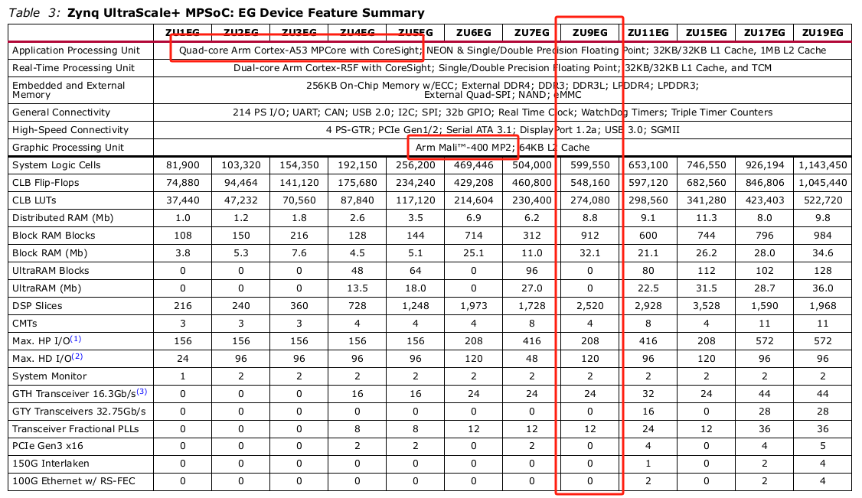
图2 ZU9EG资源说明图
1.1.2 ZU9EG硬件框图设计说明：
为了同FPGA部分进行通讯，本设计采用了PetaLinux与PL端的信号处理部分进行通信，并利用AXI-DMA实现ZU9EG与ADRV9026芯片传输数据，具体框图如图3所示：
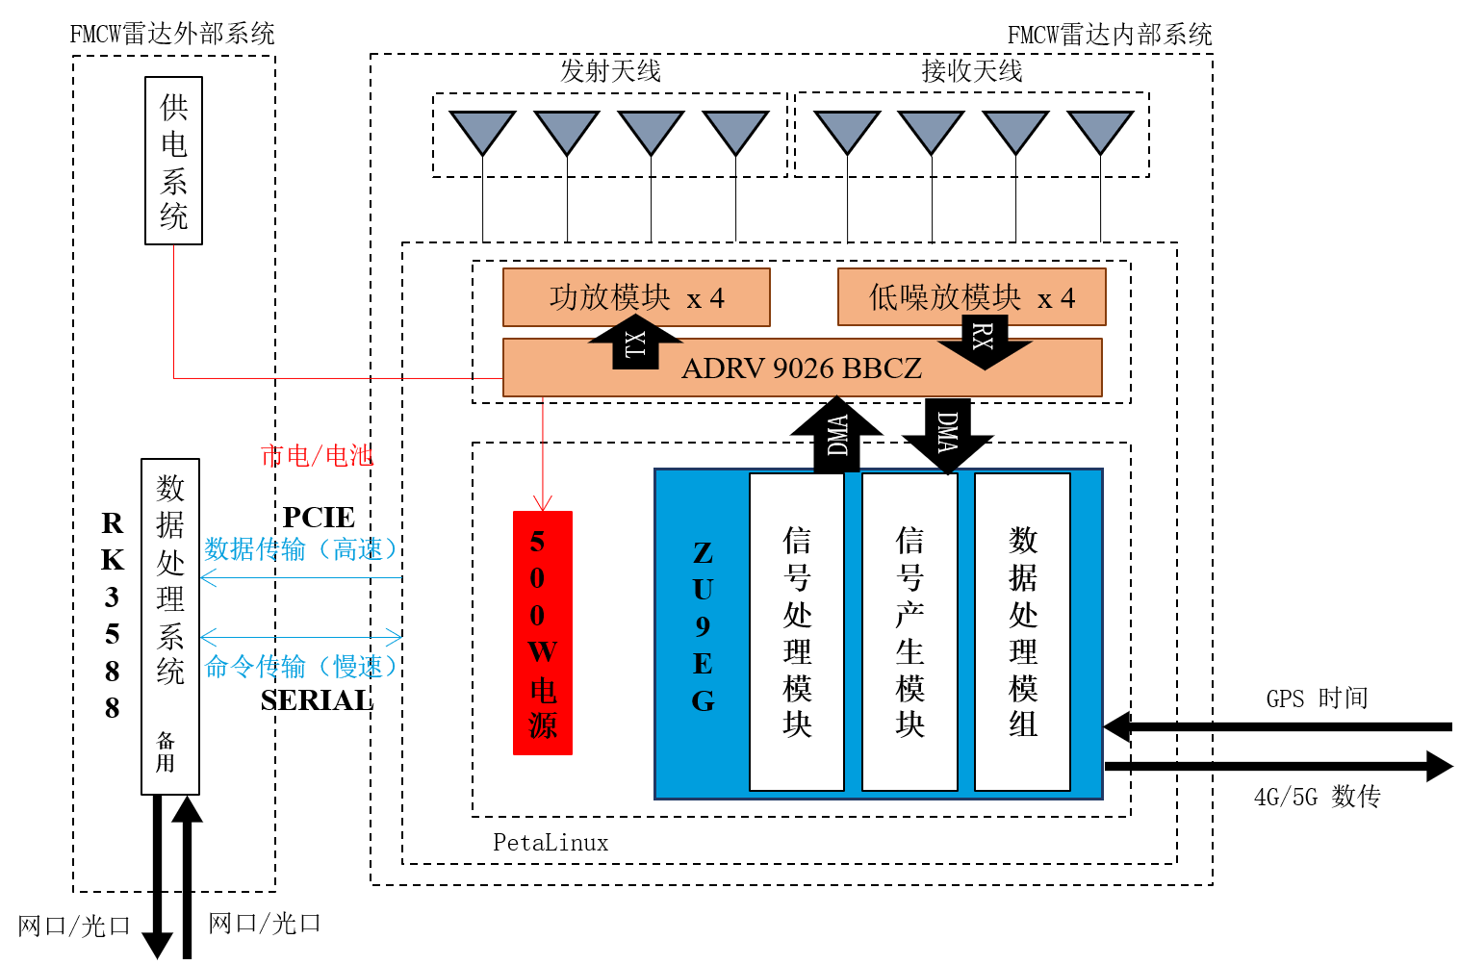
图3 ZU9EG与ADRV9026数据传输示意图
如图3左下部分所示，考虑到ZU9EG部分算力与带宽有限，拟设计通过PCIE总线与外部协处理器RK3588进行通信，并在RK3588中进行数据处理。RK3588将带有网口/光口/串口，可用于实时开发/传输数据。
同时，考虑到多芯片异步工作协调，需要实时发送指令，拟设计通过串口发送主机命令（RK3588）至从机（ZU9EG），并也通过串口接收从机（ZU9EG）信息至主机（RK3588）中。
1.1.3 ZU9EG组网设计说明：
考虑到后续组网以及同步，拟设计GPS信号输入口同步GPS时间，并同时向外接入4G/5G网络，以同步/发送探测信息。
1.2 ADRV9026BBCZ板卡说明：
ADRV9026BBCZ是一种可调谐频率为650MHz到6GHz之间的射频芯片，其带宽为200MHz，并且具备4发4收的收发通道，适合用于本MIMO LFMCW雷达中。其中，图4展示具体的射频基带板卡框图，属于图3右上部分的扩展：
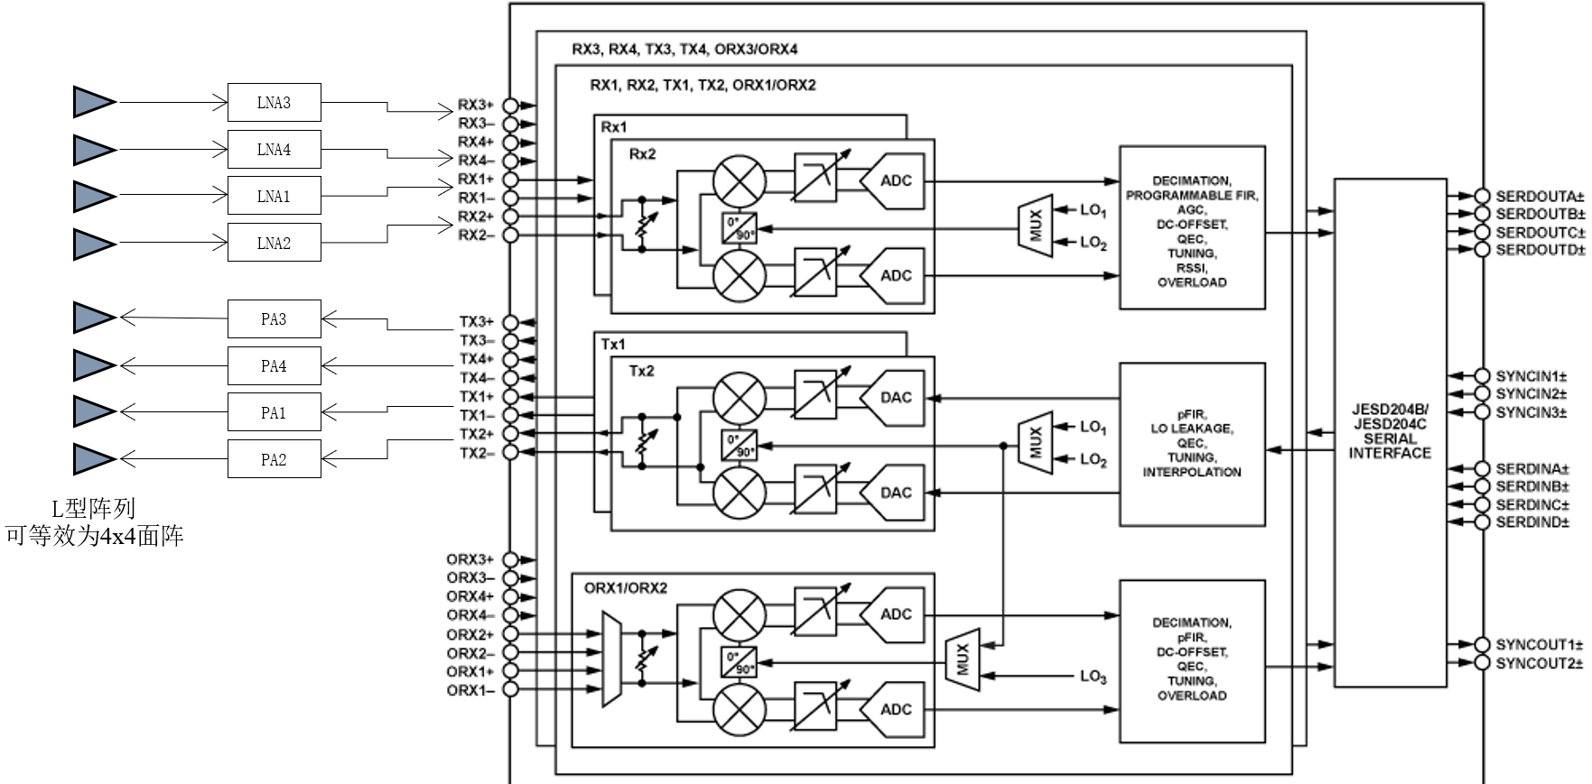
图4 ADRV9026硬件框架示意图
本ADRV9026BBCZ设计框图包含了可选的四路LNA（低噪放）、必须包含的四路PA（功率放大器）以及一颗必须包含的阵列架构为“L”型的$1×4$与$4×1$的阵列天线，天线架构将在后续部分进行说明。考虑到MIMO雷达对于相位的严格性，所有射频放大器件输入与输出相位、天线的相位一致性需要保持在一定误差以内。
ADRV9026BBCZ采样率极高，单通道采样率可达245.76Msps，因而必须要走FMC-HPC接口，通过JESD204B/JESD204C协议，向ZU9EG-ARM端传输数据，并由ARM端的SPI配置ADRV9026BBCZ的工作模式。
  - 数字处理板卡与射频基带板卡参数需求
为了构建合适的LFMCW雷达系统，并将其用于部署在城市环境中实时监控并定位无人机目标，需要该系统满足以下指标：
类别 | 参数 | 说明/数值
系统架构 | 雷达类型 | MIMO-FMCW雷达
系统架构 | 工作模式 | 多发多收、单发多收
系统架构 | 中心频率 | 5 GHz（C波段，≥5GHz）
系统架构 | 工作带宽 | ≥200MHz（可配置）
系统架构 | Chirp时长 | ≥200us（可配置）
系统架构 | Chirp数目 | ≥256个（可配置）
系统架构 | 输出功率 | 每个Tx ≥ 37 dBm（建议为40dBm）
系统架构 | 供电电压 | <=28V
数字硬件 | SoC/FPGA | ZU9EG （3588可选） 或 同等规格
数字硬件 | 内存 | >4GB DDR4 2400MHz
数字硬件 | ADC采样率 | >50 MSPS
数字硬件 | DAC速率 | >200 MSPS
数字硬件 | ADC 分辨率 | 16-bit
数字硬件 | DAC 分辨率 | 14-bit
数字硬件 | 接收机灵敏度 | 优于 -95 dBm
数字硬件 | 接口 | 预留光口/网口用于回传IQ数据
数字硬件 | 控制平台 | PetaLinux / 或裸机回传
数字硬件 | 功率 | < 500W
数字硬件 | 散热 | 风冷
数字硬件 | 防水 | IP56
数字硬件 | 操作系统 | 支持
数字硬件 | 通信协议 | IQ0 IQ1 IQ2 IQ3… （回传数据）
数字硬件 | 扩展硬件 | 4G模块/GPS模块
信号处理能力 | 距离分辨率 | ≤0.75 m
信号处理能力 | 速度分辨率 | 2.34 m/s
信号处理能力 | 理论可探测最大距离 | >3.5 km（大型目标）
信号处理能力 | 实际可探测最大距离 | >1.5 km（RCS=-20dBsm，如：御2）
信号处理能力 | 角度分辨率 | <30°
信号处理能力 | 角度误差 | <±3°
表1 数字处理板卡与射频基带板卡参数需求
以上参数并非最终参数，可随时更改。

二、功放设计需求说明
2.1 MIMO雷达功放设计说明
为了满足MIMO雷达探测需求，需要在发射端加入功率放大器（PA），如图5所示，拟设计在“L”型阵列前加入多路PA，来放大发射信号，以此来探测并定位无人机目标。然而，考虑到MIMO雷达对相位一致性的要求，MIMO雷达的功率放大器模块应当满足较为严格的指标。
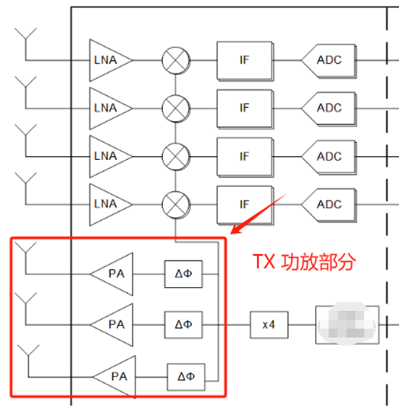
图5 LFMCW雷达功放模块示意图
若功放难以满足指标，则有可能导致虚拟阵列在俯仰向性能指标下降。
2.2 MIMO雷达功放设计参数需求
为了满足MIMO雷达的探测需求，拟需要功放参数满足以下指标：
类别 | 参数 | 说明/数值
功放参数 | 输出功率 | ≥37 dbm
功放参数 | 工作频段 | 4.8GHz-5.2GHz
功放参数 | 噪声系数 | <4dB
功放参数 | 通道隔离度 | ≥30 dB
功放参数 | 温度补偿 | 需要增益温补
功放参数 | 控制 | 上电即工作/SPI控制
功放参数 | 温度范围 | -40℃ ~ +85℃
功放参数 | 通道数 | 4
功放参数 | 增益一致性 | ±0.5 dB
功放参数 | 相位一致性 | ±3°
表2 功放部分参数需求
以上参数并非最终参数，可随时更改。

三、天线设计需求说明
3.1 MIMO雷达天线设计说明
为了满足MIMO雷达在俯仰向保持角度分辨率，如图6所示，拟设计一块“L”型的阵列天线，其在方位向通道数与俯仰向通道数均为4，并且相位一致性较好、具备一定的增益。
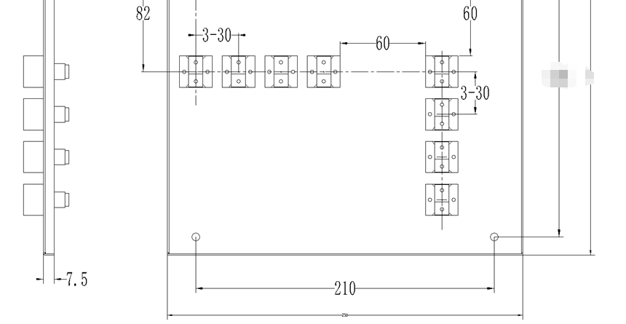
图6 LFMCW雷达天线部分示意图
利用以上阵列，可等效为图7的虚拟阵列，并由此可衍生出$4×4$的虚拟阵列，以此获得更高角度分辨率的探测结果：
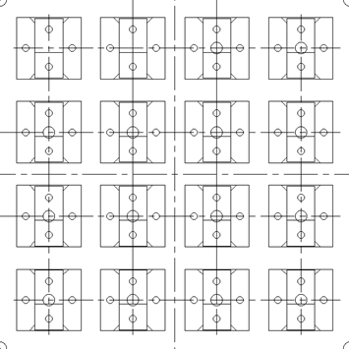
图7 LFMCW雷达天线等效虚拟阵列示意图
3.2 MIMO雷达天线设计参数需求
为了满足MIMO雷达的探测需求，拟需要天线参数满足如下指标：
类别 | 参数 | 说明/数值
天线参数 | 发射通道数 | 4
天线参数 | 接收通道数 | 4
天线参数 | 阵列类型 | L型（可等效4x4虚拟阵列）
天线参数 | 天线增益 | >12 dBi
天线参数 | 天线类型 | 喇叭天线 或者 微带天线
天线参数 | 天线相位一致性 | ≤3°误差
天线参数 | 波束宽度 | >40°
天线参数 | 隔离度 | >50dB
天线参数 | 尺寸 | 无明确要求
天线参数 | 极化方式（留空） | 无明确要求
表3 天线部分参数需求
以上参数并非最终参数，可随时更改。

